## 一程序代码

#include<iostream>  
using namespace std;  
//int add(int a, int b);  
int main()  
{  
int age;  
cout << "Please input your AGE: " << endl;  
  
cin >> age;  
cout << "Hello,World!I am " << age << endl;  
  
  
/*  
{  
int x, y, sum;  
cout << "Enter two numbers:" << endl;  
cin >> x >> y;  
sum = add(x, y);  
cout << sum<<endl;*/  
return 0;  
}  
//int add(int a, int b)  
//{  
// return (a + b);  
//}

二结果

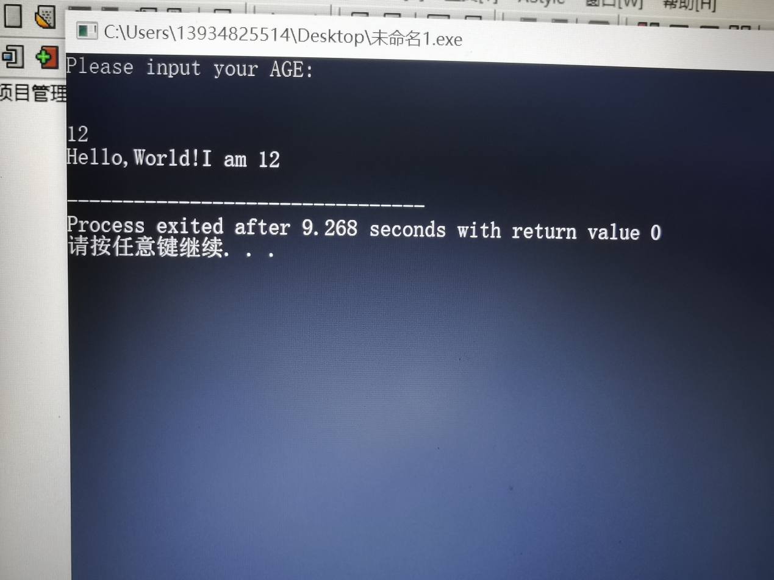

三心得体会

1.#include<iostream>命令，必须加上using namespace std;

2.cin>>数据，cout<<数据

3.如果采用.h的头文件，就不需要using namespace std;做声明了

4。函数调用位置在函数定义之前，则要求不许进行函数声明

Copyright ©2021-2099 lvlei. All rights reserved